HW 3: Network Models
[GhianiLaportMusmanno p.334]
1.Write the mathematical programming model and solve for the best distribution plan.
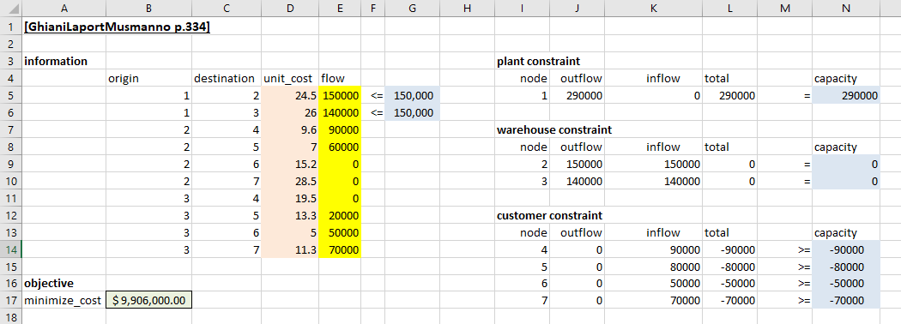
Plant Constraint
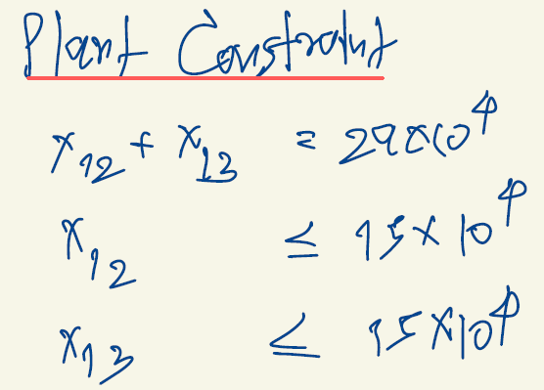
Warehouse Constraint
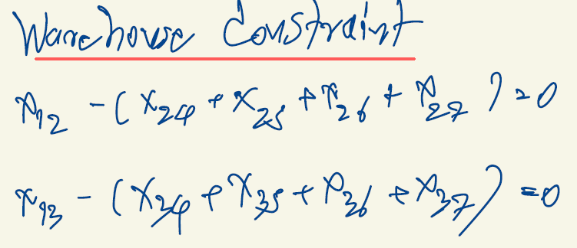
Customer Constraint
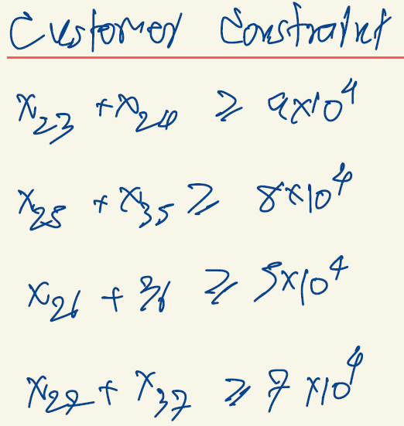

Conclude
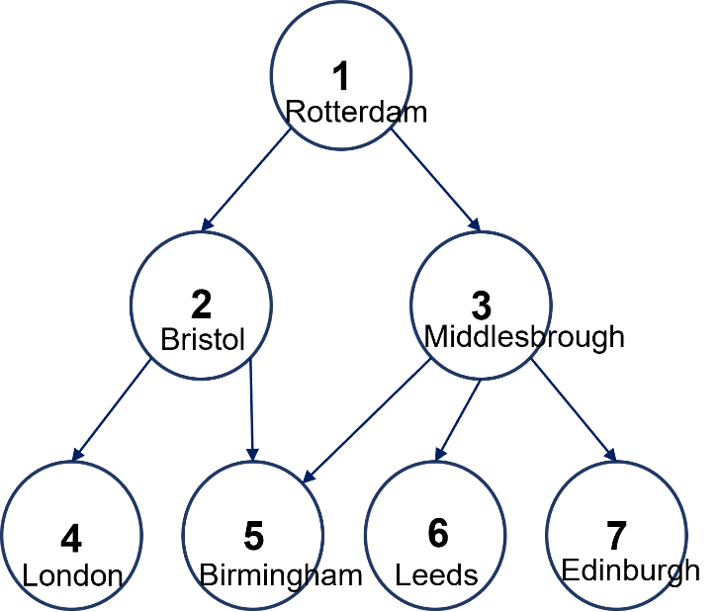
เราจะได้ผลลัพธ์จากการแก้สมการดังรูป โดยสามารถสรุปได้ว่า เมื่อบริษัทผลิตสินค้าเป็นจำนวน 290,000 ชิ้น บริษัทควรส่งสินค้าไปเก็บที่ warehouse ซึ่งอยู่ใน Bristol(2) เป็นจำนวน 150,000 ชิ้น และส่งสินค้าไปเก็บที่ warehouse ซึ่งอยู่ใน Middlesbrough(3) เป็นจำนวน 140,000 ชื้น โดย warehouse สาขา Bristols(2) จะรับหน้าที่กระจายสินค้าให้หน้าร้านสาขา London(4) จำนวน 90,000 ชิ้น และ Birmingham(5) จำนวน 60,000 ชิ้น ส่วน warehouse สาขา Middlesbrough(3) จะรับหน้าที่กระจายสินค้าให้หน้าร้านสาขา Birmingham(5) จำนวน 20,000 ชิ้น, สาขา Leeds(6) จำนวน 50,000 ชิ้น และสาขา Edinburgh(7) เป็นจำนวน 70,000 ชิ้น โดยมีค่าใช้จ่ายทั้งหมดที่ต้องจ่ายเป็นจำนวน 9,906,000 EUR

Appendix
